诚信应考,考试作弊将带来严重后果！
姓名 学号 学院 专业 座位号
( 密 封 线 内 不 答 题 )
……………………………………………………密………………………………………………封………………………………………线……………………………………线………………………………………

_____________ ________
…

华南理工大学期末考试
《 模拟电子技术 》试卷B
注意事项：1. 考前请将密封线内填写清楚；
2. 选择题和填空题在试卷首页的相应空白处作答，其它题直接答在试卷纸上；

3．考试形式：闭卷；
4. 本试卷共三大题，满分100分，考试时间120分钟。
题 号 | 一 | 二 | 三 |  |  |  |  |  |  |  | 总分
 | 1～11 | 12～19 | 20 | 21 | 22 | 23 | 24 | 25 | 26 | 27
得 分
评卷人
- 选择题
题号 | 1 | 2 |  | 3 |  | 4 | 5 | 6 | 7 | 8 | 9 | 10 | 11
答案

- 填空题
  - ； .
  - ； .
  - ； .
  - ； .
  - 。
  - ； .
  - ； .
  - ； .；
.。

- 选择题（在题末的备选答案中选出一个正确答案的号码。每空1分，共14分）
  - 已知常温下,二极管D正偏电压U_{D}=0.6V，电流I_{D}=0.8mA，其交流电阻r_{D}=（ ）。
A. 750 B. 32.5 C. 375 D. 16.25
  - BJT放大电路中，测得三个电极①、②、③对地电位分别为12V、12.2V、0V，据此可判定BJT为( )型三极管，其三个电极中①为( )极。
A. PNP B. NPN C. 发射极 D. 基极, E. 集电极
  - 图1所示共射放大电路，设静态时，晶体管饱和管压降，当输入信号幅度增大到一定值时，电路将首先出现（ ）失真，其输出波形的( )将削去一部分。
图1
A. 截止 B. 饱和
C. 顶部 D. 底部
  - 在图1所示电路中，已知晶体管的，，；静态工作时，，，相应的电压增益为（ ）。
A． B．
C． D．
  - 根据不同器件的工作原理，试判断（ ）可以构成复合管。
  - 在设计两级放大电路的过程中，要求输入电阻约为，电压放大倍数的数值约为100，第一级电和第二级电路应采用（ ）。
A. 共集电路；共射电路 B．共基电路；共射电路
C. 共集电路；共基电路 D. 共射电路；共射电路
  - MOS FET构成的两级放大电路，总电压增益倍，其中第一级的电压增益为20倍，则第二级的电压增益为（ ）。
A．10dB B. 20dB C. 40dB D.100dB
  - 对于单管共射放大电路，若其上、下限频率分别为、，当时，滞后（ ）。
A． B． C． D．
  - 某负反馈放大电路，其开环增益，反馈系数，开环输入电阻，可推算出其闭环输出电阻=（ ）。
A. 800； B. 80； C.80； D. 8
  - 负反馈放大电路中，如需要从信号源获得更大电流，并稳定输出电压，应引入（ ）负反馈。
A. 电压并联 B. 电压串联 C. 电流串联 D. 电流并联
  - 已知输入信号的频率为20-20kHz，为了防止干扰信号混入，因选用（ ）滤波电路；为了避免50Hz电网电压的干扰进入放大器，应选用（ ）滤波电路。
A. 低通 B. 高通 C.带通 D. 带阻
二、填空题（共8题，每空1分，共16分）
  - 电路如图2所示，二极管的导通电压，则图中二极管D1的工作状态 ，输出电压值为 。
图2
  - 现有两只稳压管，它们的稳定电压分别是5V和8V，正向导通电压为0.7V，将它们并联可以得到两种稳压值 ， 。
  - 在三种组态（共基、共射、共集）放大电路中，带负载能力最强的为 组态；输入电阻最低的为 组态。
  - 场效应管属于______控制型器件，栅极的电流几乎等于零，所以共源放大电路的输入电阻通常比共射放大电路的输入电阻要_______。
  - MOS FET构成地基本共源放大电路，FET的低频跨导，漏极负载，放大电路的负载，则放大电路的电压增益____ dB。
  - RC耦合放大电路中,当耦合电容容量减少时,下限截止频率将 ，放大电路通频带BW将 。
  - 桥式整流、电容滤波电路，电容量足够大时，接电阻负载正常输出直流电压，若滤波电容开焊，则输出直流电压_____ V；若有一个二极管和滤波电容同时开路，则输出直流电压____ V。
  - 在图3所示为基本串联型稳压电源中，如果输出电压的变化范围是，
，那么____ ，_____ V ；如果考虑电网电压波动为，=3V，至少选取_____ V。
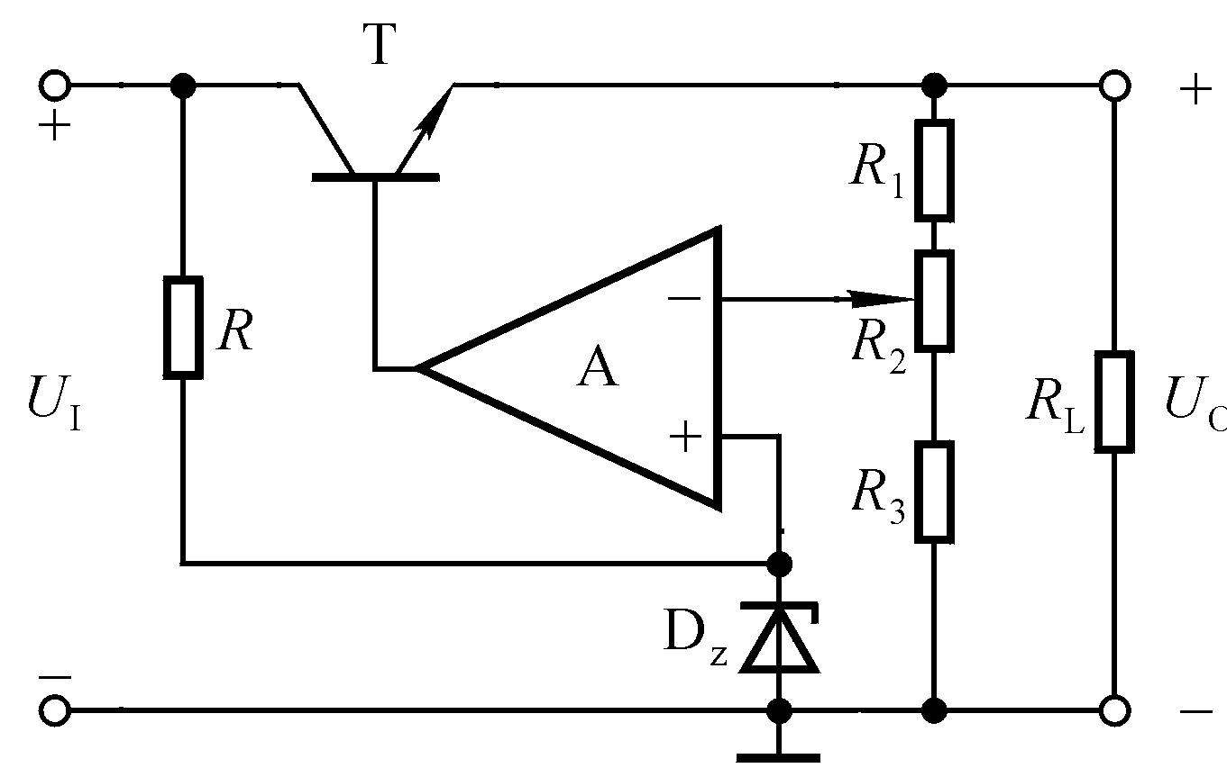
图3
三、分析计算题（共70分）
  - 电路如图4所示：（6分）
    - 为使电路产生正弦波振荡，标出集成运放的“+”和“-”，并说明电路是哪种正弦波振荡电路；
    - 求解接入电路部分的下限值；
    - 求解电路振荡频率的调节范围。

图4

  - 放大电路如图5所示，电路中的电容对交流信号可视为短路。（10分）
    - 求电路的静态工作点（写出、、的表达式）；
    - 求电压放大倍数、输入电阻、输出电阻（写出表达式）；
    - 若开路，则电压放大倍数、输入电阻、输出电阻如何变化（增大、减小还是不变）？
图5

  - 电路如图6所示，已知试求，各约为多少，并写出的表达式。（8分）
图6

  - 电路如图7所示，所有晶体管均为硅管，均为60，，静态时。试求：（8分）
- 静态时管和管的发射极电流；
- 若静态时，则应如何调节的值才能使？若静态时，则？，电压放大倍数为多少？
图7

  - 电路如图8所示：（10分）
    - 分别说明各构成哪种基本电路；
    - 求出的关系曲线；
    - 求出的运算关系式；
图8
    - 定性画出的波形；

  - 三级放大电路如图9所示，拟通过电阻引入三级间负反馈使输出电压的稳定性进一步提高，试分析：（8分）
  - 电路中应引入何种类型的负反馈？说明电路应如何连接才能实现此要求；
  - 设电路引入深度负反馈，试推导出电路的闭环电压增益的表达式；
  - 引入上述负反馈后，若要求当输入信号时，输出信号的，试计算的数值。

图9

  - 电路如图10所示：稳压管的稳定电压，晶体管的，，。（10分）
    - 说明图中调整管、采样电路、基准电压电路、比较放大电路和保护电路分别由哪些元件组成；
    - 计算输出电压的可调范围；
    - 求解调整管发射极允许的最大电流；
    - 若，波动范围为，则调整管的最大功耗为多少？
图10

  - 电路如图11所示，已知管的饱和压降。（10分）
    - 输入电压足够大，电路的最大输出功率和效率各为多少？
    - 为了稳定输出电压，减小非线性失真，请通过电阻在图中引入合适的负反馈；且当最大输入电压有效值为2V时，为使负载获得最大输出功率，电阻的下限值为多少？
    - 管的应如何选择？
    - 若静态时,则应调节哪个参数可使？如何调节？
图11

20090706《模拟电子技术》B答案
- 选择题（在题末的备选答案中选出一个正确答案。每空1分，共14分）
题号 | 1 | 2 |  | 3 |  | 4 | 5 | 6 | 7 | 8 | 9 | 10 | 11
答案 | B | A | D | A | C | B | D | A | C | B | D | A | C | D
- 填空题（共8题，每空1分，共16分）
  - 截止 ； -2.3V .
  - 0.7V ； 5V .
  - 共集 ； 共基 .
  - 电压 ； 大 .
  - 33 。
  - 增大 ； 减小 .
  - 27 ； 13.5 .
  - 1 ； 20/3（6.67） .；
23/0.9 （25.6） 。
三、分析计算题（共70分）
- (6分)解:
（1）集成运放上“-”下“+”；RC桥式正弦波振荡电路； (1分)
（2） (2分)
（3） (3分)

- （10分）
解：
（1）（U_{BEQ}可用Uon或0.7V代替） (3分)
，
(2)
（4分）
，其中
(3)Q点不变，不变，，绝对值增大,，增大
（3分）
- （8分）
解：间等效电容：
(1分)
由决定的下限频率：
由决定的下限频率：
由决定的下限频率： (2分)
显然
(1分)
上限频率 (2分)
所以 (2分)
- （8分）解：
（1）和接成恒流源式差动放大电路 （2分）
所以
（2）若要使，则
忽略的基极电流，流过的电流就是，应减小。 (1分)
(2分)
(3分)

24．（10分）解：
- ：滞回比较器；：积分运算电路； (2分)
- ，，
故为门限值为、输出为的滞回比较器曲线，如下左图。（2分）
- (2分)
- 为方波，为三角波，如上右图。其中振荡周期为 （4分）

25.(8分)解：
（1）电路要引入电压并联负反馈， b₁与a相连，b与c4相连 （2分）
（2）（3分）
，
（3）（3分）
，

26．（10分）解：

- 图中调整管为、采样电路为、基准电压电路为、比较放大电路为，保护电路；（5分）
- ；即9～18V；（2分）
- ； （1分）
- ；
（2分）

27．（10分）解：
（1）； （1分）
（1分）
（2）引入电压并联负反馈，接在上端与的右侧；（4分）
设引入的是深度电压并联负反馈，则，
故：
依题意：，，
（3） （3分）
（4）应增大以降低基极电位。 （1分）

